МИНИСТЕРСТВО ОБРАЗОВАНИЯ РЕСПУБЛИКИ БЕЛАРУСЬ

Учреждение образования

«Гомельский государственный университет

имени Франциска Скорины»

Факультет физики и ИТ

Кафедра общей физики

**Отчёт**

по лабораторной работе №5

«Многомерные массивы»

**Выполнила:** студентка группы МС-12

Городнянская Мария Сергеевна

**Проверил:** Шамына А. А.

Гомель 2022

Лабораторная работа №5

**Многомерные массивы**

**Цель работы:** освоить работу с многомерными массивами, решение задач по вариантам.

**Практическая часть**

**Упражнение 1**

**Задание:** Упорядочить строки целочисленной прямоугольной матрицы по возрастанию количества одинаковых элементов в каждой строке. Найти номер первого из столбцов, не содержащих ни одного отрицательного элемента.

**Решение:** Графическое представление алгоритма работы программы:

**Листинг программы:**

**Вывод:**

**Упражнение 2**

**Задание:** Дана матрица размером 6 x 6. Найти сумму наименьших элементов ее нечетных строк и наибольших элементов ее четных строк.

**Решение:** Графическое представление алгоритма работы программы:

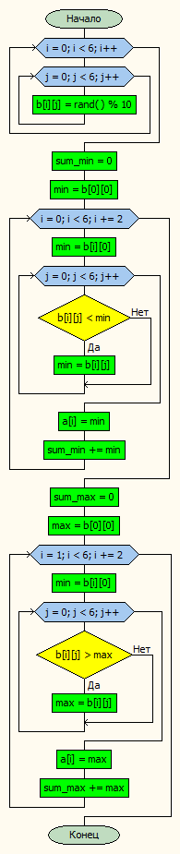

**Листинг программы:**

#include <stdio.h>

#include <stdlib.h>

void main(void){

int b[6][6];

int i, j;

for (i = 0; i < 6; i++){ //ввод рандомной матрицы

for (j = 0; j < 6; j++){

b[i][j]=rand() % 10;

printf("%d ", b[i][j]);

}

printf("\n");

}

printf("\n");

int a[i];

int sum_min = 0; //ищем минимальный элемент в нечётных строках

int min = b[0][0];

for (i = 0; i < 6; i += 2){

min = b[i][0];

for (j = 0; j < 6; j++){

if (b[i][j] < min)

min = b[i][j];

}

a[i] = min;

printf("min a[%d]:%d \n", i+1, min);

sum_min += min; //считаем сумму элементов

}

printf("sum=%d\n\n", sum_min);

int sum_max = 0; //ищем максимальный элемент в чётных строках

int max = b[0][0];

for (i = 1; i < 6; i += 2){

min = b[i][0];

for (j = 0; j < 6; j++){

if (b[i][j] > max)

max = b[i][j];

}

a[i] = max;

printf("max a[%d]:%d \n", i+1, max);

sum_max += max; //считаем сумму элементов

}

printf("sum=%d", sum_max);

}

**Вывод:**

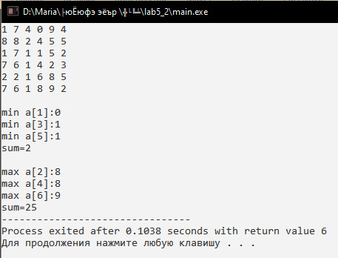

**Упражнение 3**

**Задание:** Найти в матрице первую строку, все элементы которой упорядочены по возрастанию. Изменить упорядоченность элементов этой строки на обратную.

**Решение:** Графическое представление алгоритма работы программы:

**Вывод:**